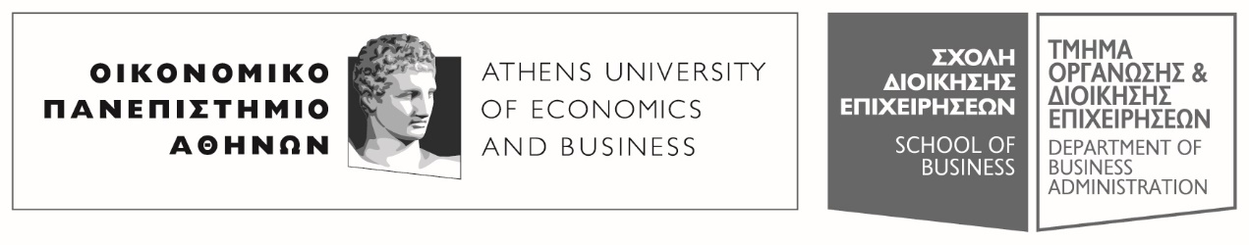
Πατησίων 76, 104 34 Αθήνα. Tηλ.: 210 8203308-311, 210 8203375 / Fax: 210 8230966
76, Patission Street, Athens 104 34 Greece. Tel.: (+30) 210 8203308-311, 210 8203375 / Fax: (+30) 210 8230966
E-mail: ode@aueb.gr / www.aueb.gr

ΑΝΑΚΟΙΝΩΣΗ

ΑΝΑΒΟΛΗΣ ΔΙΑΛΕΞΕΩΝ ΜΑΘΗΜΑΤΩΝ

Οι διαλέξεις των μαθημάτων με διδάσκοντα τον κ. Δ. Καρδαρά αναβάλλονται σήμερα Τετάρτη 19 Φεβρουαρίου 2020 λόγω ασθένειας του διδάσκοντα.
Τα μαθήματα θα αναπληρωθούν το συντομότερο δυνατόν.

Ο Διδάσκων
Δημήτρης Καρδαράς

